附件2

八大员继续教育学员缴费流程

一、关注“四川建设学习网”微信公众号，进入“学员服务”下拉菜单选择“八大员继续教育缴费”，如图所示：

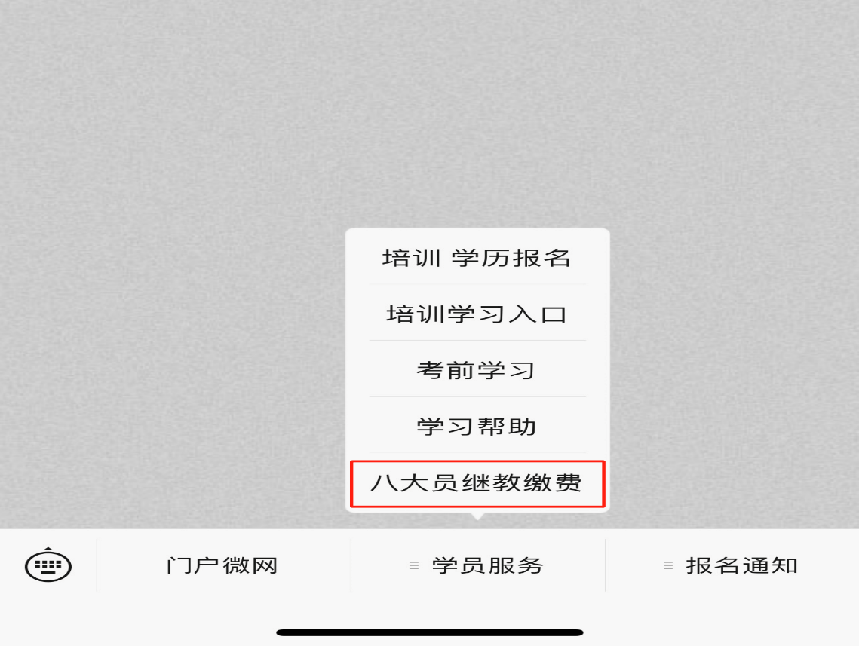

二、公司集中缴费请点击“公司”，个人缴费请点击“个人”，如图所示：

注：个人端和公司端均可开具对公发票。



三、公司端：须填写公司相关信息，选择提交，核对信息无误后右下角添加“+非学历”订单，如图所示：

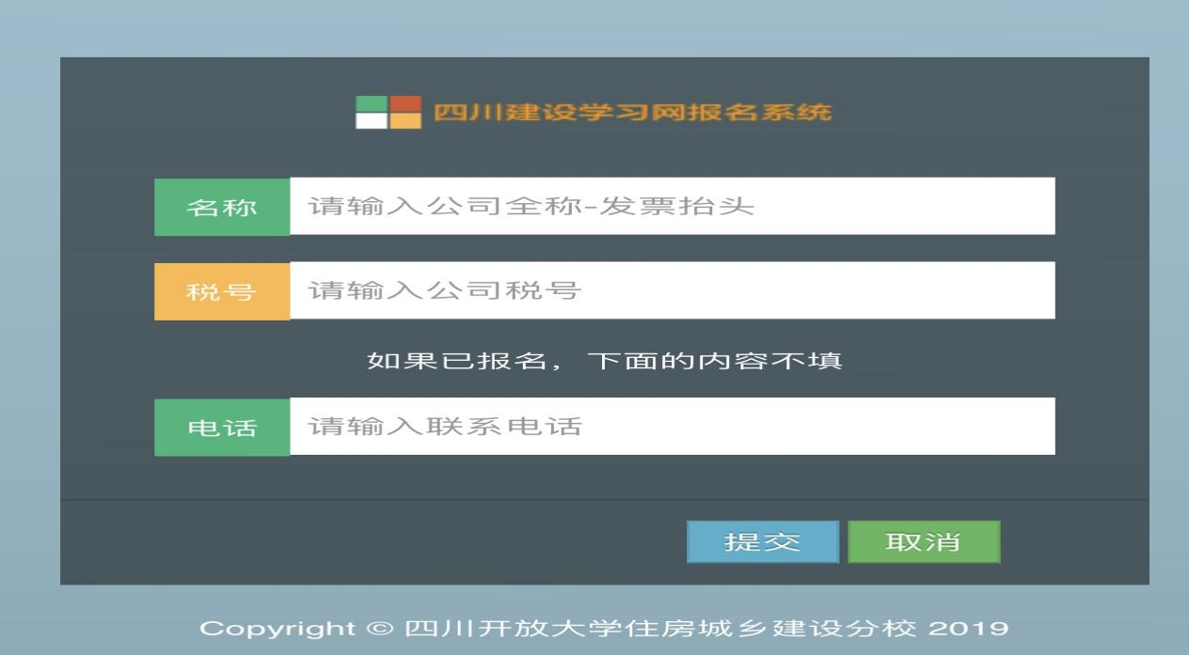

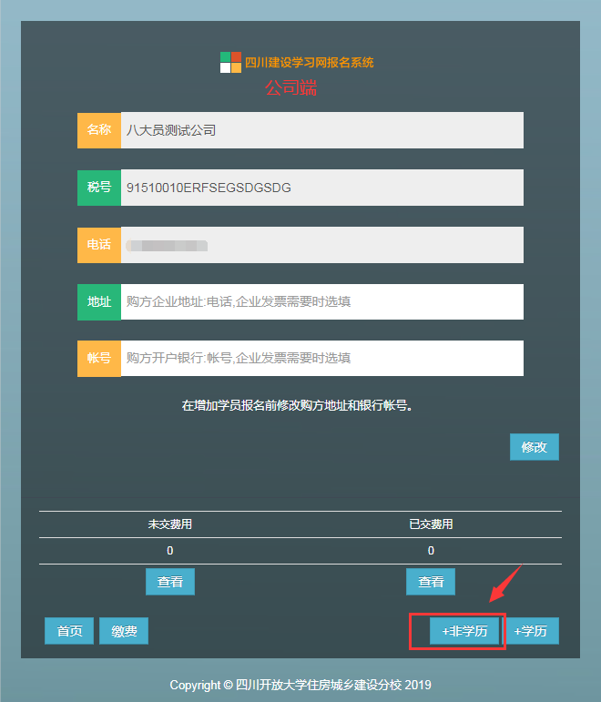四、个人端：须依次填写姓名、身份证号，类型选择“非学历订单”，信息填写完成后点击提交，核对信息无误后选择新增培训报名，并于五分钟内完成支付，历史缴费信息可忽略，如图所示：

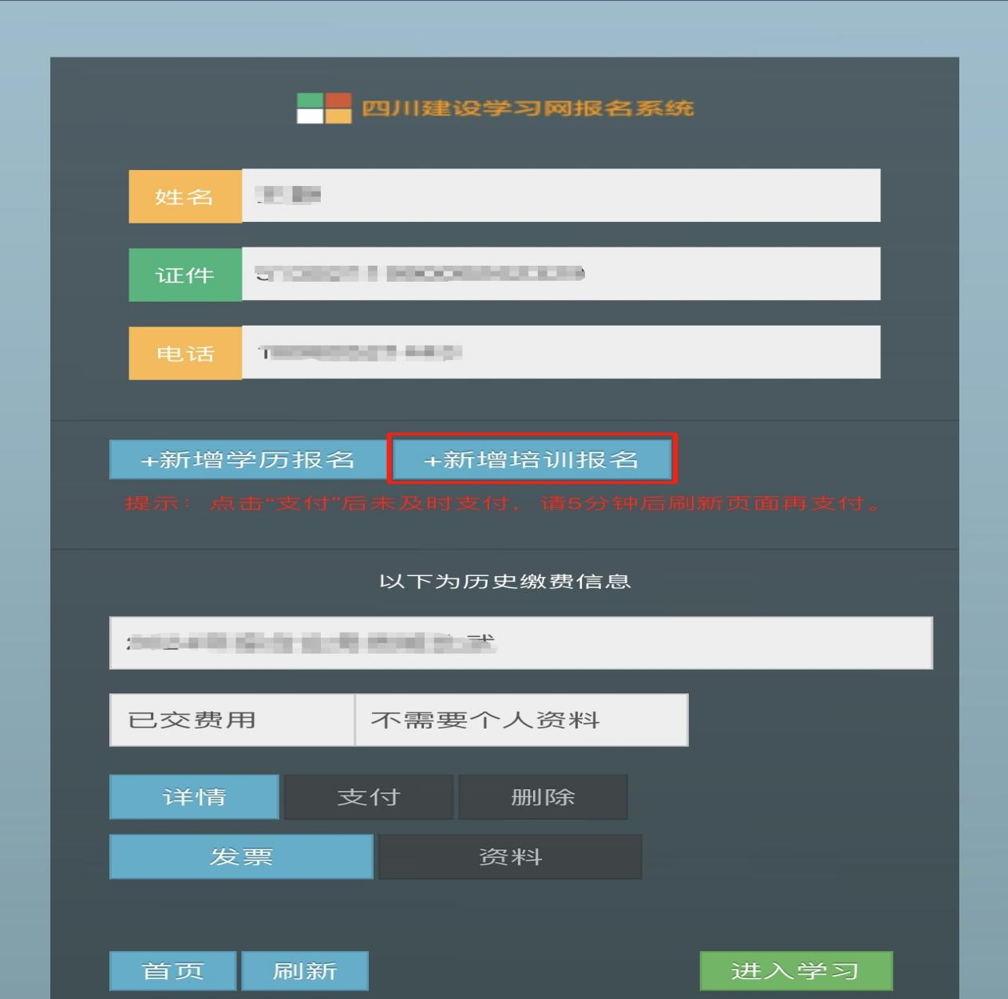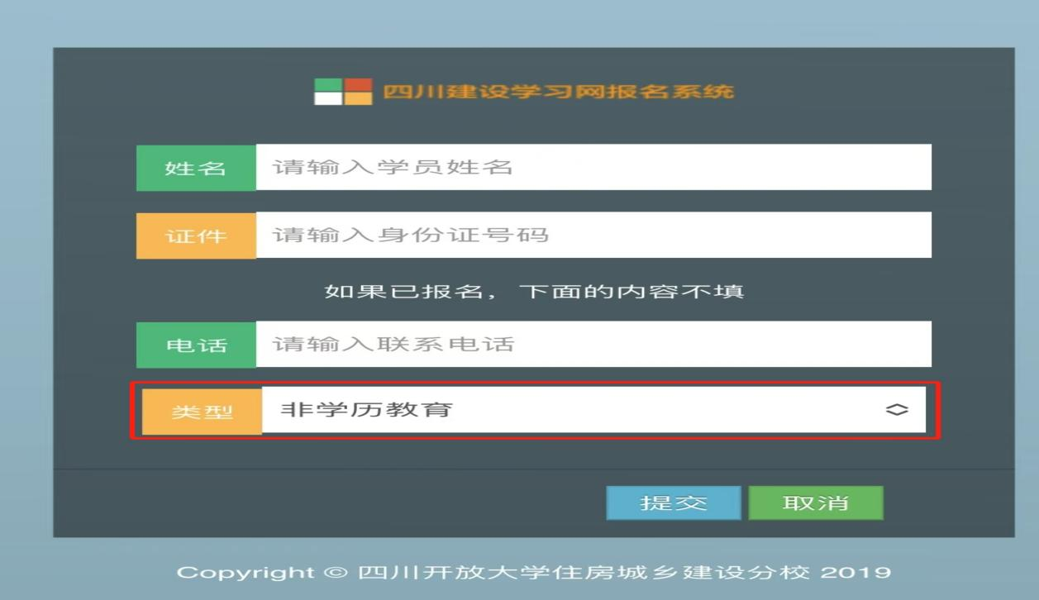

五、按系统提示栏提示依次填入报名人员信息，报名岗位请在收费栏目选择（根据省级平台报名金额对应选择收费计划），报名信息依次录入后点击提交，完成支付即可（完成支付后24小时内激活学习权限）。

**如省级平台的显示金额为“土建施工员150”，则选“八大员继教150”收费计划进行缴费；如省级平台的显示金额为“土建施工员120”，则选“八大员继教120”收费计划进行缴费，如图所示：**

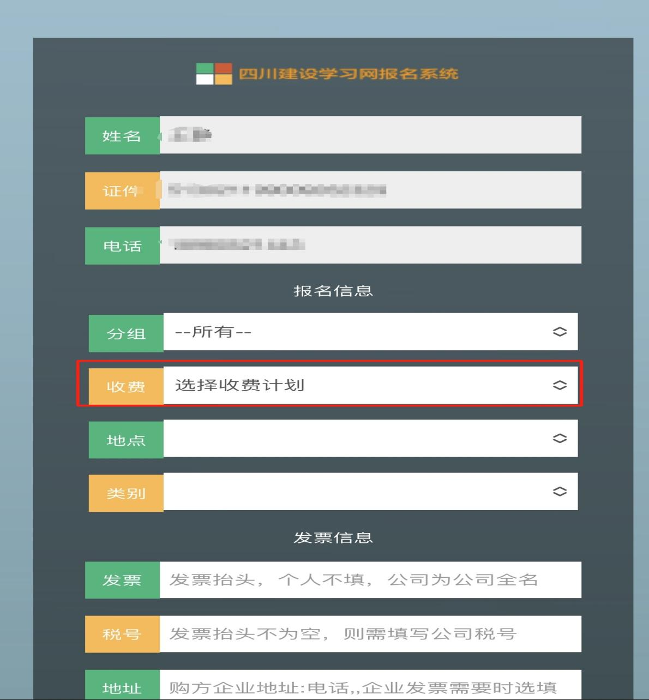

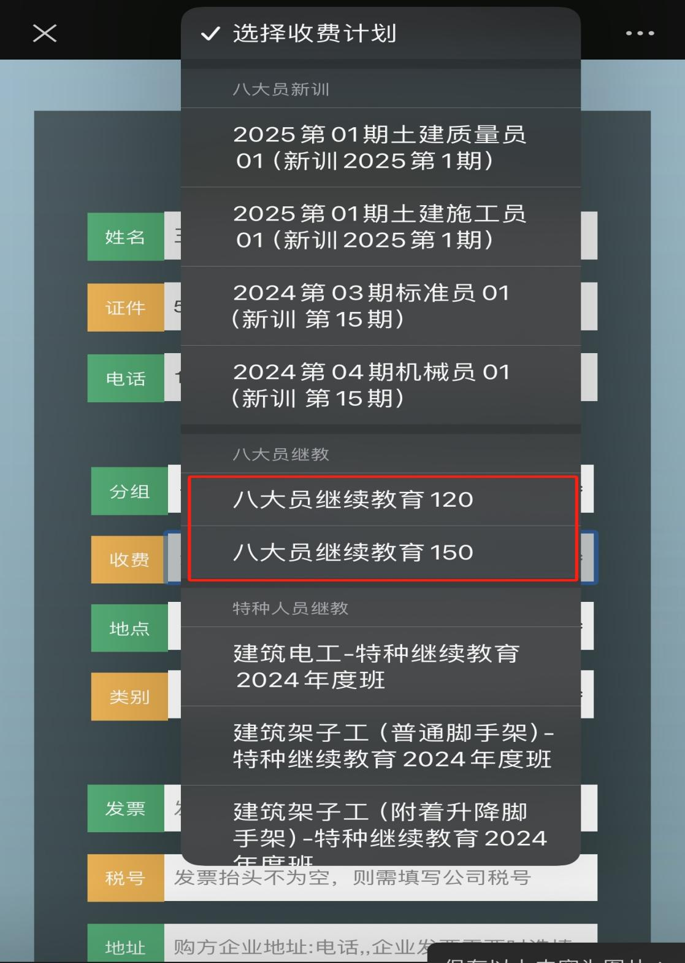

六、核对报名信息及缴费金额无误后，请点击“支付”完成支付即可。如图所示：

**注：1、若要开公司发票请填写发票信息，不填写此栏默认开个人发票。**

**2、如点击“支付”后无法正常支付，请等待5分钟后刷新页面再次点击“支付”。**

